- OBJETIVO
Definir las actividades de gestión de proyectos de tecnología de la información (TI) en la Superintendencia de Sociedades, estableciendo un conjunto de acciones a partir de lineamientos y buenas prácticas, alineadas al Modelo de Gestión de Proyectos MGPTI del MinTic; dichas actividades se llevarán a cabo con el fin de velar por la correcta ejecución de la planeación establecida y la optimización de los recursos.
- ALCANCE
Este documento enmarca de forma general las actividades de gestión de proyectos de TI, enfatizando el seguimiento y control para la correcta ejecución de los proyectos hasta el cierre y entrega de estos.
- RESPONSABLES
De acuerdo con el documento GIN-PO-001 Documento de Políticas del SGI, todos los funcionarios, contratistas, terceros y proveedores que estén involucrados en proyectos de TI, que se ejecuten dentro de la Superintendencia de Sociedades, tienen la responsabilidad y el deber de realizar como mínimo las actividades acá descritas.
Por lo anterior, la aplicación de los lineamientos contenidos en esta guía es responsabilidad de los líderes, patrocinadores, supervisores y equipos de trabajo asociados a cada proyecto. El Grupo de Proyectos de Tecnología proporciona lineamientos metodológicos, promueve buenas prácticas y realiza seguimiento a los proyectos de competencia de la DTIC, que le sean asignados, sin que ello implique asumir la dirección, gestión o control integral de todos los proyectos de la Entidad.
- DEFINICIONES
Conceptos que se encuentran en la guía PMBOK:
  - PMBOK (Project Management Body of Knowledge): guía desarrollada por el Project Management Institute (PMI) que reúne buenas prácticas reconocidas internacionalmente para la gestión de proyectos, proporcionando principios, herramientas y técnicas que apoyan la planeación, ejecución, seguimiento, control y cierre de proyectos.
  - Proyecto: Es un esfuerzo temporal orientado a crear un producto, servicio o resultado único. Cuenta con un inicio y un cierre definidos, y se desarrolla para alcanzar unos objetivos específicos mediante la ejecución de actividades planificadas y el uso de recursos determinados.
  - Dirección de Proyectos: Consiste en la aplicación de conocimientos, habilidades, herramientas y técnicas a las actividades del proyecto, para cumplir con sus requisitos. Para lograrlo se han de aplicar los procesos de dirección de proyectos distribuidos en los 5 grupos de procesos (iniciación, planificación, ejecución, seguimiento y control, cierre) del PMBOK® Guide.
  - Triple restricción en proyectos: se compone de los elementos del alcance, el tiempo y el coste, alrededor de la calidad del proyecto. Cualquier cambio en uno de estos elementos afecta al resto.
  - Ciclo de vida del proyecto: Secuencia de fases que recorre un proyecto desde su inicio hasta su cierre, proporcionando una estructura para planificar, ejecutar, realizar seguimiento y controlar las actividades necesarias para alcanzar los resultados esperados.
  - Alcance del proyecto: Es el trabajo que es necesario realizar para suministrar un producto, servicio o resultado con funciones y características especificadas previamente.
  - Entrada: Hace referencia a cualquier elemento, interno o externo, del proyecto que sea requerido por un proceso para que dicho proceso continúe. Puede ser un resultado de un proceso predecesor.
  - Fase del proyecto: Es un conjunto de actividades del proyecto relacionadas lógicamente, que culmina con la finalización de uno o más entregables.
  - Project Management Office (PMO): Oficina de Dirección de Proyectos. Su misión es estandarizar los procesos de gestión y compartir los recursos, metodologías, herramientas, técnicas entre los jefes de los proyectos. Existen PMO de apoyo, con una función consultiva; PMO de control, con función de soporte; y PMO directivas, con función de control.
  - EDT (Estructura de Desglose del Proyecto): Es la representación gráfica de las distintas actividades que conforman un proyecto. Su uso permite planear y controlar de forma adecuada ese proyecto.
  - Análisis Coste-Beneficio del proyecto: Es una técnica de análisis financiero que permite calcular los beneficios proporcionados por un proyecto frente a los costes previsibles necesarios para llevarlo a cabo.
  - Cierre del proyecto: Es el proceso de finalización de todas las actividades de los grupos de procesos de la dirección de proyectos, para completar formalmente un proyecto o una fase de este.
  - Interesados: Son los individuos u organizaciones que pueden afectar, o verse afectado, por las decisiones y actividades del proyecto. Una correcta gestión de los interesados es vital para alcanzar el éxito del proyecto.
  - Programa: Grupo de proyectos relacionados, compuesto por subprogramas y actividades, cuya gestión se realiza de modo ordenado para obtener unos beneficios que no se obtendrían si se hiciesen de forma individual.
  - Salidas del proyecto: Son los productos, resultados o servicios generados por un proceso.
  - Gestión de riesgos: Consiste en identificar, evaluar y tratar los riesgos e incertidumbres a los que se enfrentan todos los proyectos. Estos riesgos también pueden convertirse en oportunidades.
  - Scrum: es ampliamente conocido como un marco Ágil para el desarrollo y gestión de proyectos de software.

- ANTECEDENTES
De acuerdo con la literatura, la Gestión de Proyectos es un área del conocimiento altamente desarrollada en los últimos años, por ende, así mismo ha crecido la inversión en capacitación y desarrollo de metodologías que propendan por una puesta en práctica efectiva; cuando al conocimiento se integran recursos, personas y objetivo, constituyen una disciplina. Es así como la Gestión de Proyectos, como disciplina orientada a resultados, permite planificar, organizar, direccionar, controlar y verificar la calidad del desarrollo de los proyectos en el mundo empresarial, organizacional y estatal. ￼
En el año 2012, la Superintendencia de Sociedades con el fin de alinear el negocio con las Tecnologías de la Información (TI en adelante) y así mismo alcanzar más eficientemente sus objetivos actuales y futuros, hizo una representación descriptiva del modelo, fusionando (procesos, tecnología y gente) la organización lógica de la Entidad, a través de un ejercicio de Arquitectura Empresarial, siguiendo los lineamientos del marco de referencia TOGAF, como se muestra en la siguiente imagen:

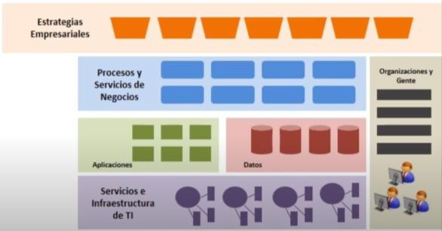 | 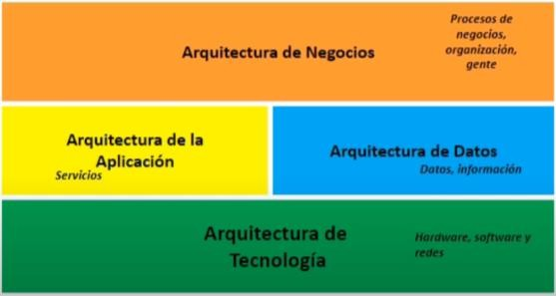

Ilustración 4 Diagrama de contexto de la AE de la SuperSociedades.
Producto del ejercicio, se creó el área de Arquitectura de Negocio en la Oficina Asesora de Planeación, y dentro de la Dirección de Informática y Desarrollo (Dirección de Tecnologías y las Comunicaciones, actualmente) el Grupo de Innovación y Arquitectura de Aplicaciones y el Grupo de Sistemas y Tecnología. Así mismo, se creó dentro de la Delegatura de Asuntos Económicos el Grupo de Arquitectura de Datos. Con esta estructura, al existir una comunicación entre negocio y TI, la Entidad comenzó a evolucionar incorporando la ingeniería empresarial para generar valor, esto lo hizo teniendo como principales motivadores: Integración, supervivencia, cambio, agilidad, competitividad e innovación.
Así entonces, la Entidad comenzó a adoptar marcos / metodologías / buenas prácticas, donde el centro es el cliente (tanto usuarios internos como externos).
Dentro del ejercicio de arquitectura empresarial que se realizó en los años 2012 al 2015, se adoptó como estándar para la gestión de los proyectos el PMBOK versión 4.0 del PMI; igualmente se impartió capacitación a los funcionarios de la época y se crearon instrumentos que permitían medir los proyectos estratégicos.
Dentro del Sistema de Gestión Integrado - SGI de la Entidad, se encuentran documentos que describen la planeación y el seguimiento que se le debe dar a los proyectos estratégicos, acorde a las buenas prácticas indicadas en el PMBOK.
- GEI-GU-005 Metodología para la planeación de proyectos estratégicos
- GEI-FM-011 Planeación de proyectos estratégicos
En estos documentos la Oficina Asesora de Planeación - OAP, describe la metodología y el archivo Excel, que lleva el control de los proyectos estratégicos de la Entidad, como se muestra en la siguiente figura.
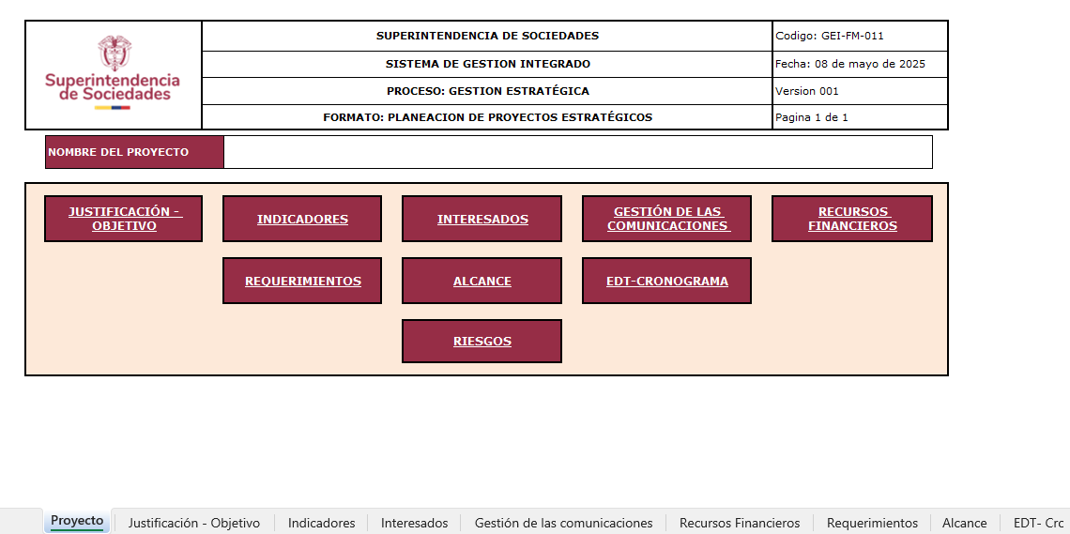
Ilustración 5 Archivo de planeación de proyectos estratégicos de la Entidad

El archivo Excel es un libro por proyecto que contiene varias hojas de Excel, que registra Información relacionada con los grupos de procesos para la gestión de proyectos como:
- Proyecto
- Justificación – Objetivo
- Indicadores
- Recursos Financieros
- Gestión de las Comunicaciones
- Interesados
- Requerimientos
- Alcance
- EDT- Cronograma
- Riesgos
En las hojas, se describe información del Plan de Dirección de proyectos (conformada por los subplanes, alcance, requerimientos, EDT-entregables, tiempo, gestión de las comunicaciones, riesgos y recursos financieros) y se tiene una hoja de indicadores donde se puede medir el avance de cada proyecto estratégico. Igualmente, dentro de la metodología de planeación de proyectos, se hace referencia al documento guía de administración del riesgo, el cual debe ser aplicado en los proyectos para gestionar las situaciones que se presenten en los mismos.
La Oficina Asesora de Planeación cuenta con un repositorio en la intranet vigencia por vigencia, dependencia por dependencia, donde se debe diligenciar en el formato Excel, mes a mes, el seguimiento y medición de los proyectos estratégicos de la Entidad. Ruta:
Intranet - Oficina Asesora de Planeación - Documentos - Documentos - Todos los documentos
En el año 2021, debido a una reestructuración de la Entidad, fue creado el Grupo de Proyectos de Tecnología con las siguientes funciones:
- Monitorear los diferentes proyectos tecnológicos a cargo de la Dirección de Tecnología de la Información y las Comunicaciones, con el fin de lograr su implementación.
- Mantener un control y seguimiento de todos los proyectos de la Dirección de Tecnología de la Información y las Comunicaciones, asegurándose que se realice la implementación, pruebas, puesta en producción, uso, apropiación y cierre.
- Asegurar la documentación de todos los proyectos para cada una de sus fases.
- Propiciar la adopción de buenas prácticas en materia de ejecución de proyectos, con el fin que los proyectos se ejecuten adecuadamente y se haga la entrega y apropiación por parte de los usuarios.
- Gestionar y supervisar los diferentes proyectos de tecnologías de información que se estructuren en cumplimiento de las funciones propias de la Dirección.
- Adoptar y cumplir las políticas, modelos y controles de seguridad de la información y el sistema integrado de gestión, involucrados dentro de las actividades del grupo.
- Gestionar la adopción de las normas aplicables en materia de tecnologías de la información y comunicaciones, modelo integral de planeación y gestión institucional, transformación digital, seguridad digital, ciberseguridad, política de gobierno digital y la Norma ISO 27001:2022 de Seguridad de la información y demás que se expidan y en las cuales estén involucradas actividades del grupo.
- Las demás funciones que le asigne el Superintendente de Sociedades o el Superior Inmediato, de acuerdo con la naturaleza de la dependencia.
En cumplimiento de estas funciones, al revisar la documentación existente sobre proyectos en la Entidad, se hace necesario que, desde el Grupo de Proyectos de Tecnología, se documente una guía que cuente con unas actividades mínimas, sencillas y enmarcadas en buenas prácticas para la gestión de proyectos de TI, con mayor énfasis en las actividades de control y seguimiento a los proyectos, que les permita a los responsables de los proyectos gestionar sus iniciativas bajo un marco común de buenas prácticas y proporcionar información confiable para la toma de decisiones. La aplicación de los lineamientos aquí descritos será responsabilidad de cada dependencia y de los responsables designados para cada proyecto.
El Grupo de Proyectos de Tecnología proporciona lineamientos metodológicos, promueve buenas prácticas y realiza seguimiento a los proyectos de competencia de la DTIC, que le sean asignados, sin que ello implique asumir la dirección, gestión o control integral de todos los proyectos de la Entidad.
- GESTIÓN DE PROYECTOS
La gestión de proyectos se desarrolla mediante un conjunto de grupos de procesos que interactúan de manera continua durante todo el ciclo de vida del proyecto. Aunque el proyecto inicia formalmente con los procesos de inicio y finaliza con los procesos de cierre, las actividades de planeación, ejecución, seguimiento y control se ejecutan de forma iterativa y articulada para garantizar el cumplimiento de los objetivos planteados. El seguimiento y control permiten identificar desviaciones y generar los ajustes necesarios sobre la planeación y la ejecución del proyecto.
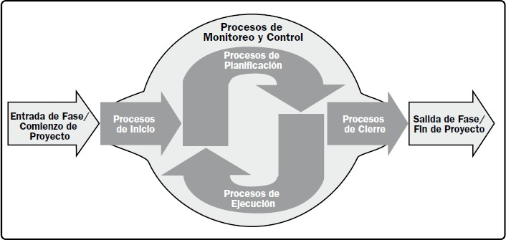
Ilustración 1. Ciclo de procesos en un proyecto. fuente: PMBOK v.4.0
La ilustración muestra que un proyecto inicia con los procesos de inicio y termina con los procesos de cierre, pero durante su ejecución existen actividades continuas de:
- Planeación.
- Ejecución.
- Monitoreo y control.
La idea principal es que la planeación no ocurre una única vez al comienzo del proyecto. Durante la ejecución pueden identificarse ajustes, riesgos, cambios o nuevas necesidades que requieren actualizar la planeación y aplicar acciones de seguimiento y control.
Cada grupo de procesos cumple un propósito específico dentro de la gestión de proyectos. Los procesos de inicio autorizan y definen el proyecto; los procesos de planeación establecen la ruta de trabajo para alcanzar los objetivos; los procesos de ejecución permiten desarrollar los entregables; los procesos de seguimiento y control verifican el desempeño del proyecto y facilitan la implementación de acciones correctivas cuando se identifiquen desviaciones; y los procesos de cierre formalizan la aceptación de los resultados obtenidos y la terminación del proyecto. La interacción de estos grupos de procesos contribuye a una gestión integral orientada al cumplimiento de los objetivos y a la generación de valor.

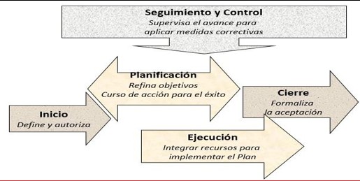

Ilustración 2 Rol del grupo de procesos. Fuente: PMBOK v.6.0

La segunda ilustración explica cuál es la función de cada grupo de procesos dentro del proyecto:
- Inicio: autoriza y define formalmente el proyecto.
- Planeación: establece la hoja de ruta para alcanzar los objetivos.
- Ejecución: desarrolla los entregables y productos del proyecto.
- Seguimiento y Control: verifica permanentemente el avance y propone acciones correctivas o preventivas.
- Cierre: formaliza la aceptación de los entregables y finaliza el proyecto.
El seguimiento y control aparece sobre los demás procesos porque acompaña constantemente la ejecución del proyecto.

- METODOLOGÍAS ÁGILES
  - SCRUM
Es un marco de trabajo ágil para la gestión y desarrollo de proyectos que permite generar entregas incrementales de valor mediante ciclos cortos de trabajo llamados Sprints. Su aplicación promueve la colaboración entre los interesados y el equipo de trabajo, facilita la adaptación a cambios en los requerimientos y mejora la capacidad de respuesta frente a escenarios de incertidumbre, manteniendo un enfoque permanente en la generación de valor y la mejora continua.

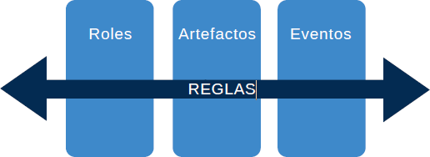
Ilustración 3 Elementos de scrum

Roles:
En todo Scrum Team (ST) hay un total de tres roles:
  - Product Owner (PO): Representa las necesidades de los usuarios y partes interesadas, prioriza los requerimientos y orienta al equipo para maximizar el valor entregado por el producto.
  - Development Team (DT): Equipo encargado de desarrollar los entregables definidos para cada Sprint, asegurando el cumplimiento de los criterios de calidad y los objetivos establecidos.
  - Scrum Máster (SM): Facilita la aplicación de Scrum, apoya al equipo en la eliminación de obstáculos, promueve la colaboración y fomenta la mejora continua durante el desarrollo del proyecto.

Artefactos:
  - Product Backlog: Inventario priorizado de requerimientos, necesidades y mejoras del producto, gestionado continuamente para asegurar que el equipo trabaje en los elementos de mayor valor.
  - El Sprint Backlog: Lista de requerimientos y tareas seleccionadas del Product Backlog para ser desarrolladas durante un Sprint con el fin de cumplir el objetivo definido para la iteración.
  - Incremento: Entregable funcional generado al finalizar un Sprint que incorpora las nuevas funcionalidades desarrolladas y aporta valor al producto o servicio.
Eventos:
  - Sprint Planning: Reunión que marca el inicio de cada Sprint, en la cual el equipo Scrum define el objetivo de la iteración, selecciona los elementos del Product Backlog que serán desarrollados y acuerda la forma en que se realizará el trabajo para alcanzar dicho objetivo.
  - Daily Scrum: Reunión breve (15 min) y periódica realizada por el Equipo de Desarrollo para revisar el avance del Sprint, coordinar las actividades de las siguientes 24 horas, identificar impedimentos y ajustar el plan de trabajo si es necesario.
  - Sprint Review: Reunión realizada al finalizar el Sprint en la que el equipo presenta el incremento desarrollado a los interesados, valida los resultados obtenidos y recopila retroalimentación para orientar futuras iteraciones y mejorar el producto.
  - Sprint Retrospective: Reunión de mejora continua en la que el equipo Scrum analiza la forma en que trabajó durante el Sprint, identifica fortalezas, oportunidades de mejora y lecciones aprendidas, definiendo acciones que contribuyan a incrementar la efectividad en las siguientes iteraciones.

  - PM4R-AGILE-V3
Project Management for Results: Es la primera metodología de gestión de proyectos de desarrollo para América Latina y el Caribe, basado en la guía del PMBOK. El enfoque PM4R Agile está basado en la guía Agile Practice Guide y recoge buenas prácticas de Agile PM (PRINCE 2) y Scrum. Su aplicación promueve la colaboración, la flexibilidad, la entrega incremental de productos y la adaptación continua a los cambios y necesidades del entorno.
Roles:
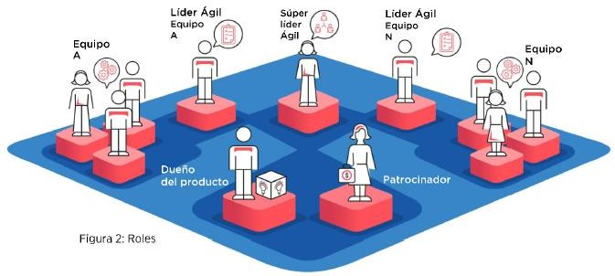
Ilustración 6 Roles PM4R-Agile

La estructura de PM4R Agile define roles orientados a facilitar la colaboración y la generación de valor. El Patrocinador aporta dirección estratégica, el Dueño del Producto prioriza los requerimientos, los Líderes Ágiles coordinan los equipos de trabajo y el Súper Líder Ágil articula la gestión cuando participan múltiples equipos, promoviendo la alineación y el cumplimiento de los objetivos del proyecto.

Principios:
PM4R Agile se fundamenta en principios que promueven la colaboración, la generación continua de valor y la adaptación al cambio durante el desarrollo de los proyectos.
Principios Generales:
- Compromiso con el resultado: fomenta la colaboración entre los miembros del equipo, el trabajo coordinado y el cumplimiento de los compromisos adquiridos para alcanzar los objetivos del proyecto.
- Entregas frecuentes de valor: promueve la generación de resultados de forma iterativa e incremental, permitiendo obtener beneficios de manera temprana y continua.
- Adaptación al cambio: reconoce que los proyectos se desarrollan en entornos dinámicos, por lo que favorece la capacidad de responder oportunamente a nuevas necesidades, riesgos o cambios en el contexto.
Principios Específicos:
- El cambio es bienvenido
- Trabajar en pequeños incrementos de valor agregado
- Utilizar ciclos de ejecución y retroalimentación cortos
- Aprender a través del descubrimiento
- Ejecución impulsada por el valor
- Es válido equivocarse, pero hay que hacerlo rápido y aprender de los errores.
- Entrega continua
- Mejora continua

PM4R Agile es una metodología de gestión de proyectos que utiliza un enfoque iterativo e incremental para desarrollar soluciones de forma flexible, colaborativa y orientada a la generación continua de valor.
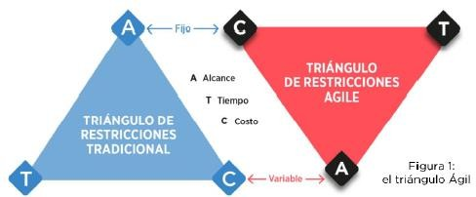

Ilustración 7 Triángulo Ágil-fuente PM4R-v3

La gestión tradicional busca cumplir un alcance previamente definido, ajustando tiempo o costo cuando sea necesario. En contraste, la gestión ágil busca trabajar con tiempos y recursos definidos, permitiendo adaptar el alcance de acuerdo con las prioridades y necesidades identificadas durante el desarrollo del proyecto. De esta forma, las metodologías ágiles favorecen la entrega continua de valor y una mayor capacidad de respuesta frente al cambio.

Pasos para el desarrollo del plan:

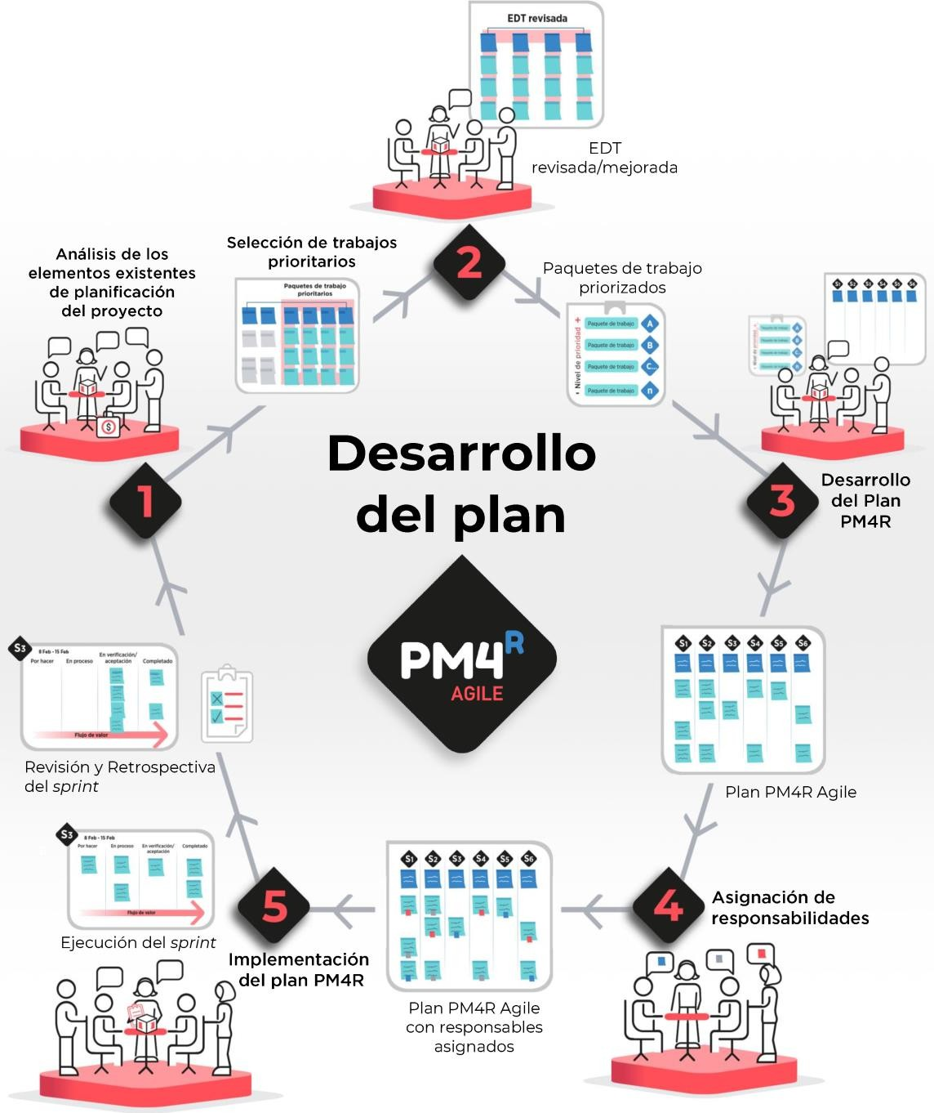
Ilustración 8 Pasos para el desarrollo del plan PM4R-Agile

La construcción del plan en PM4R Agile parte del análisis de la información disponible y la priorización del trabajo a realizar. A partir de ello se desarrolla un plan con responsables definidos, cuya ejecución se realiza mediante Sprints. Cada iteración incorpora actividades de seguimiento, revisión y retrospectiva que permiten ajustar la planificación y mejorar continuamente el producto y la gestión del proyecto.
- ACTIVIDADES PARA LA GESTIÓN DE PROYECTOS
La gestión de proyectos de acuerdo con el PMI consiste en aplicar los conocimientos, técnicas, herramientas y habilidades a las tareas de los proyectos a fin de conseguir cumplir sus objetivos, mediante la adaptación, aplicación e integración de los procesos de dirección de proyectos adecuados para ejecutarlos de manera eficiente y eficaz. El ciclo de vida básico de la gestión de proyectos abarca cinco etapas:
- Iniciación
- Planeación
- Ejecución
- Seguimiento y Control
- Cierre
En resumen, gestionar un proyecto es planificar, buscar lograr con éxito sus objetivos y los entregables planteados, esta tarea implica identificar y gestionar los riesgos, gestión cuidadosa de los recursos, presupuesto y comunicaciones claras entre los distintos equipos e interesados. Con una adecuada gestión se garantiza que se establezcan expectativas adecuadas en torno a lo que se puede entregar, cuándo y por cuánto. En las fases de planeación y ejecución de proyectos, la gestión es absolutamente necesaria.
- REPOSITORIO PARA LOS PROYECTOS
En la Superintendencia contamos con herramientas colaborativas como SharePoint que nos permite organizar la información de los proyectos; cada grupo o dependencia cuenta con un espacio en la intranet para guardar su información.
Para la documentación generada durante el desarrollo del proyecto, se recomienda utilizar los formatos institucionales disponibles en la intranet, tales como actas, memos, informes, presentaciones entre otros.
Para guardar la información de los proyectos se recomienda una distribución como se muestra en la imagen siguiente:

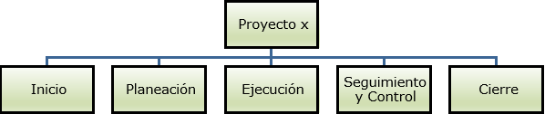
Ilustración 9 Estructura para guardar información de los proyectos.

ETAPA DE INICIO

Es en esta etapa donde el proyecto se define en líneas generales, ya pasó por un proceso de contratación o se definió su viabilidad al interior de la Entidad y fue asignado a un área o dependencia para su implementación.
Para identificar que un proyecto ha iniciado es necesario documentar esta actividad, en la Superintendencia de Sociedades dentro del SGI el proceso de gestión contractual cuenta con el formato GCT-FM-009-Acta de inicio. Este formato es utilizado para todos los proyectos que se desarrollan bajo un contrato, dado que provee información como la fecha de inicio, la fecha fin, plazo y el objetivo del proyecto; se deberá diligenciar toda la información allí solicitada y tendrá que reposar en el expediente en contratos y en el repositorio del proyecto.
En la imagen siguiente se muestra la información solicitada en el acta de inicio de un proyecto.

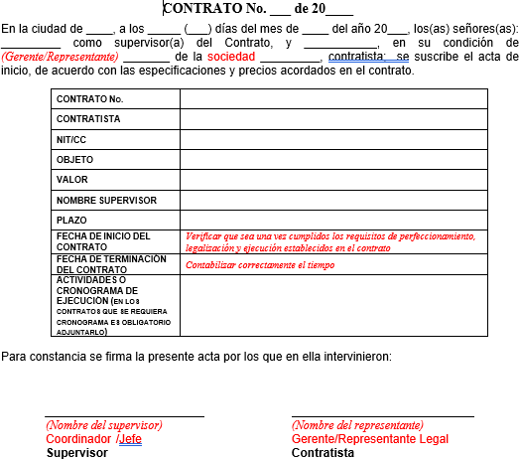
Ilustración 10 . Formato de acta de inicio
Si es un proyecto que no está amparado bajo un contrato, se debe utilizar el formato GEI–FM-005 Acta de reunión.
El Acta de Inicio formaliza la autorización para el desarrollo del proyecto y constituye el documento que registra las condiciones iniciales para su ejecución. Como mínimo deberá contener la información general del proyecto (Proyecto No, Referencia, fechas, Patrocinador y Stakeholder), justificación, objetivo, alcance inicial, responsables, cronograma general, recursos mínimos (tecnología y humanos) y riesgos iniciales.
Otro de los documentos que debe diligenciarse durante la etapa de inicio del proyecto es el formato GCT-FM-015_ValoracionRiesgosContratos, disponible en el SGI dentro del proceso de Contratación. Este formato permite identificar de manera preliminar los riesgos asociados al proyecto durante las etapas de planeación, ejecución, seguimiento y cierre, así como definir los controles o acciones de tratamiento correspondientes.
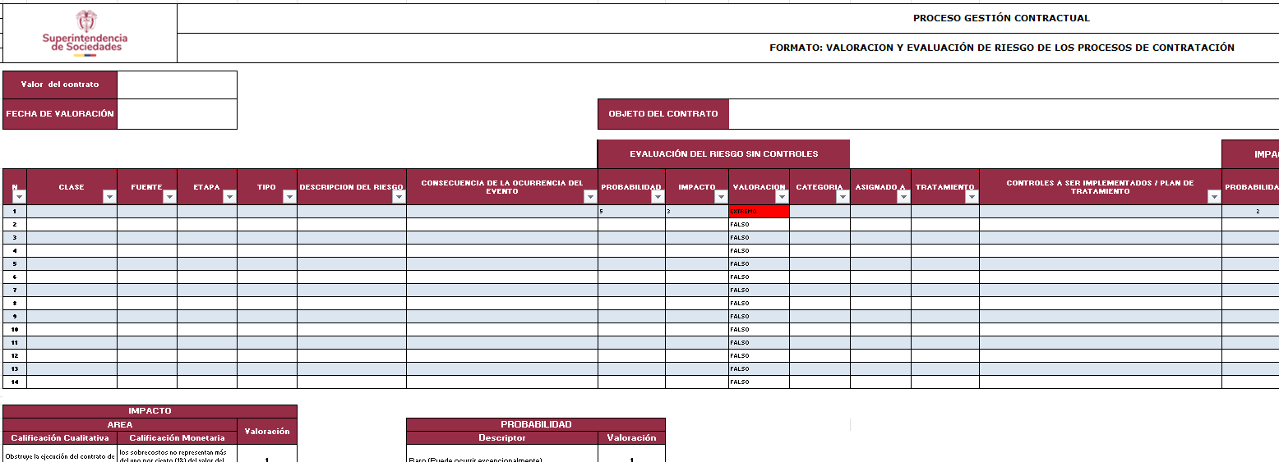
Ilustración 11 Formato Matriz de riesgos
La información registrada en esta matriz constituye un insumo para la gestión y seguimiento de los riesgos durante el ciclo de vida del proyecto, permitiendo realizar su monitoreo, actualización y control en las diferentes sesiones de seguimiento.
En los proyectos derivados de un contrato, este formato deberá diligenciarse como parte del proceso contractual y posteriormente utilizarse como herramienta de referencia para la gestión y seguimiento de los riesgos identificados durante la ejecución del proyecto.
Actualmente, la información es considerada uno de los activos más importantes de las organizaciones, por lo que resulta fundamental garantizar su adecuada gestión durante todo su ciclo de vida, incluyendo su almacenamiento, procesamiento, transmisión y protección. En este sentido, al momento de registrar los riesgos del proyecto en el formato correspondiente, es importante identificar en la descripción del riesgo cuál de los pilares de la seguridad de la información podría verse afectado: confidencialidad, integridad o disponibilidad.
Confidencialidad: Garantiza que la información sea accesible únicamente para las personas, procesos o sistemas debidamente autorizados. Su objetivo es prevenir la divulgación, acceso o uso no autorizado de la información.
Integridad: Garantiza que la información se mantenga completa, exacta y sin alteraciones no autorizadas durante su almacenamiento, procesamiento o transmisión. Su objetivo es prevenir modificaciones, destrucciones o manipulaciones indebidas de la información.
Disponibilidad: Garantiza que la información y los servicios asociados estén disponibles y accesibles para los usuarios autorizados cuando sean requeridos. Su objetivo es prevenir interrupciones, degradaciones o pérdidas de acceso que afecten la continuidad de la operación.
Es de suma importancia que los riesgos relacionados con la seguridad de la información sean identificados y categorizados adecuadamente, considerando aspectos de seguridad digital y ciberseguridad. Para ello, la descripción del riesgo deberá indicar de manera explícita cuál de los principios de seguridad de la información podría verse afectado (confidencialidad, integridad o disponibilidad), identificar el activo de información involucrado y describir la causa que podría originar el riesgo.
Se recomienda que la redacción del riesgo incluya términos como pérdida, afectación, falla o ausencia de confidencialidad, integridad o disponibilidad de la información, asociados al activo correspondiente y a la causa identificada.
Ejemplo: Pérdida de confidencialidad de la información de la base de datos de nómina debido a la ausencia de controles de acceso y una inadecuada asignación de roles y perfiles.
Esto, para dar cumplimiento a los lineamientos establecidos en la norma ISO/IEC 27001:2022, estándar internacional que define los requisitos para la implementación, mantenimiento y mejora continua de un Sistema de Gestión de Seguridad de la Información (SGSI).
En resumen, en el repositorio Etapa Inicio, debemos tener los siguientes documentos:
- Acta de inicio.
- Cronograma general.
- Matriz de riesgos.
- Si son contratos: contrato, pólizas, ANS definidos, presentación por parte del proveedor para atender el proyecto.
Igualmente es importante definir en los proyectos ejecutados mediante contratos, una adecuada planeación para asegurar la continuidad y sostenibilidad del producto una vez se cierre el proyecto. Es decir, tener en cuenta la duración de cada una de las modalidades de contratación según lo estipulado en el manual de contratación institucional, planeando su efectiva implementación.

ETAPA DE PLANEACIÓN
En esta etapa se define la hoja de ruta del proyecto estableciendo claramente los objetivos, nos hacemos preguntas como las que se muestran en la siguiente imagen.

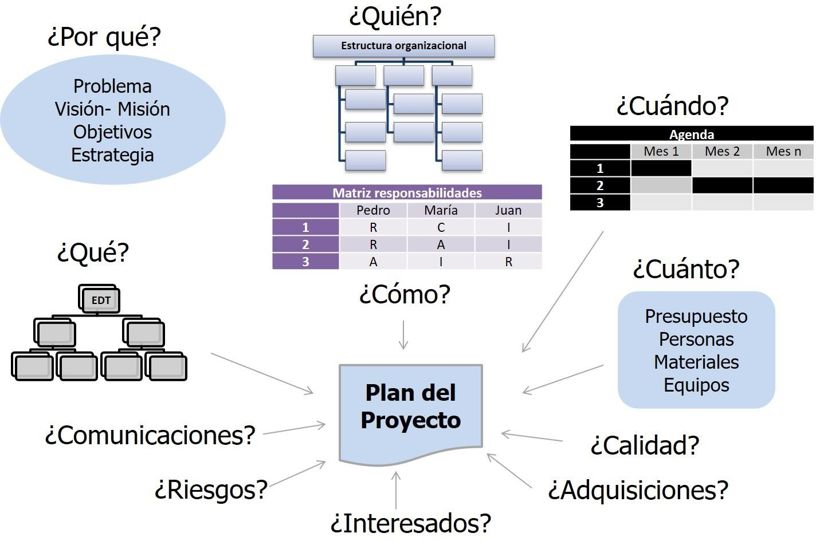
Ilustración 12 Consideraciones para un plan de proyecto
En la Superintendencia de Sociedades se tiene plenamente identificado mediante la metodología definida en el documento GEI-GU-005 Metodología para la planeación de proyectos estratégicos, la planeación de los proyectos.
Estas consideraciones que se muestran en la ilustración 12, están contempladas en el formato GEI-FM-011 Planeación de proyectos estratégicos que hace parte del SGI en el proceso Gestión integral, donde se definirá completamente la planeación del proyecto:
    - Proyecto
    - Justificación - Objetivo
    - Indicadores
    - Recursos Financieros
    - Recursos Humanos
    - Comunicaciones internas
    - Interesados
    - Plan de comunicaciones
    - Requerimientos
    - Alcance
    - EDT- Actividades
    - Riesgos
Para el repositorio del proyecto en la etapa de planeación se debe guardar:
- Excel del formato GEI-FM-011 con las diferentes hojas diligenciados, si es proyecto estratégico.
- Cronograma detallado.
- Formato o plantillas de actas, de seguimientos y de informes mensuales y documentación que se vaya a utilizar en el proyecto.
- Las lecciones aprendidas deben identificarse y documentarse de manera continua durante todas las etapas del ciclo de vida del proyecto. Para ello, es necesario definir en la etapa de planeación el formato o instrumento que se utilizará para su registro y gestión, garantizando la trazabilidad y conservación de la información. Cada lección aprendida debe contener, como mínimo, los datos generales correspondientes, la descripción de la situación presentada, el análisis de su impacto positivo o negativo, las soluciones implementadas o acciones de mejora propuestas y su respectiva incorporación al registro de lecciones aprendidas. Aunque estas pueden surgir y registrarse en cualquier momento del proyecto, es durante la etapa de cierre cuando se realiza su consolidación, validación y análisis final. Este proceso permite fortalecer la gestión del conocimiento organizacional y generar insumos de valor que sirvan como referencia para la planificación, ejecución y mejora continua de futuros proyectos.
Para el caso de los proyectos que se desarrollan bajo un contrato, en el pliego se definen periodicidad de los seguimientos, entrega de informes con gestión de riesgos, plan de pagos, criterios de aceptación para los pagos, entre otros factores.
Para los proyectos que no dependen de un contrato, el contenido de los seguimientos debe tener como mínimo:
- Estado de los compromisos del seguimiento anterior.
- Estado de avance del cronograma de las actividades involucradas en la semana anterior.
- El cronograma debe mostrar el avance real con respecto a la línea base.
- Mostrar un estado actual de los entregables comprometidos a la fecha de corte.
- Realizar seguimiento a los riesgos del proyecto para alimentar la matriz general de riesgos que muestre como mínimo:
  - Riesgo
  - Causa
  - Controles o planes de contingencia
  - Fecha y responsable.
Adicionalmente, todo proyecto deberá identificar durante su planeación el valor o beneficio que espera generar para la Entidad, los usuarios o la ciudadanía, así como la forma en que dicho beneficio será medido una vez el proyecto entre en operación.

Como mínimo se deberá definir:
- Beneficio esperado.
- Indicador de medición.
- Meta esperada.
- Responsable de la medición.
Los beneficios definidos servirán como referencia para evaluar los resultados obtenidos al finalizar el proyecto y durante su operación.
ETAPA DE EJECUCIÓN
La ejecución de un proyecto significa poner en marcha todo lo que se ha previsto en la planeación.
Lo primero que se debe tener claro es cuál es el proyecto, objetivos, alcance, entregables, personal que va a desarrollar el proyecto, actividades, presupuesto y los resultados esperados por los interesados, todo esto que se encuentra definido en el plan de proyecto.
Para documentar las actividades que se van a ejecutar en el proyecto se revisa a que obedece el proyecto para definir una estructura que permita organizar la información que se va a guardar del mismo; si es un proyecto donde se adquiere un bien, se debe almacenar en el repositorio de esta etapa la documentación que certifique la compra, que cumpla con las especificaciones, acta de recibo a satisfacción y demás documentación que lo soporte.
Si son proyectos de mantenimiento a los equipos tecnológicos se debe seguir el procedimiento GTI-PR-002 Mantenimientos Preventivos y Correctivos.
Si son proyectos relacionados con sistemas de información se debe seguir los procedimientos, metodologías y formatos asociados, que se enuncian a continuación:
- GTI-PR-003 Implementación Sistemas de Información
- GTI-MA-003 Metodología Desarrollo de Software
- GTI-FM-021 Formato Historia Usuario
- GTI-PR-014 Entrega y Despliegue de Sistemas de Información
- GTI-PR-006 Gestión de cambios ambiente productivo
- GTI-PR-017 Gestión de la capacidad de la infraestructura tecnológica
- GTI-FM-003 Solicitud de Cambio al ambiente productivo
Todos estos procedimientos, metodologías y formatos reposan en el SGI proceso Gestión de Infraestructura y Tecnologías de la Información.
GTI-CP-001_Gestion_Infraestructura_TI.xlsx
En la siguiente imagen se define una estructura sugerida de carpetas para las fases de la etapa de ejecución de proyectos de sistemas de información.




Puesta en producción

Pruebas

Levantamiento

Ejecución

Ilustración 13 Estructura de carpetas etapa de ejecución

ETAPA DE SEGUIMIENTO Y CONTROL
El seguimiento y control es una etapa transversal a todo el proyecto y debe ejecutarse desde su inicio hasta su cierre.
Durante esta etapa se realiza un monitoreo continuo del avance del proyecto, comparando permanentemente lo planeado con lo ejecutado, con el propósito de medir su desempeño y efectividad.
Este proceso permite identificar desviaciones de manera oportuna, aplicar acciones correctivas cuando sea necesario, asegurar el cumplimiento de los cronogramas y entregables, optimizar el uso de los recursos y facilitar la toma de decisiones. Asimismo, contribuye a la generación de lecciones aprendidas, promoviendo la mejora continua y el aprendizaje del equipo tanto a partir de los éxitos como de las dificultades presentadas durante la ejecución del proyecto.

En esta etapa es importante,
    - Tener presente los objetivos iniciales.
    - Revisar el rendimiento del proyecto.
    - Compartir el desempeño del proyecto con los interesados.
En el seguimiento y control de los proyectos se debe revisar como mínimo las siguientes variables.
    - Cronograma: estado actual comparando lo planeado contra lo ejecutado, validando el rendimiento del proyecto y generando las estrategias necesarias para que se cumpla dentro y en los términos establecidos. Si existen cambios en el cronograma se debe identificar nuevamente la línea base y quedar documentado.
    - Gestión de interesados: revisar que las expectativas que se han generado se estén llevando a cabo y el avance de los entregables cumpla con lo requerido por la entidad.
    - Lecciones aprendidas: se debe revisar y documentar que lección aprendida se encontró en lo que se ha ejecutado del proyecto; indicando como mínimo datos generales, situación presentada, impacto positivo o negativo, soluciones o acciones de mejora y la respectiva inclusión de la lección aprendida en el banco de éstas.
    - Riesgos: que se estén monitoreando y llevando a cabo los controles especificados para los riesgos identificados en el inicio del proyecto. Si aparecen nuevas situaciones que afecten el normal desempeño del proyecto se debe incorporar en la matriz de riesgos y definirles los controles necesarios para atenderlos. En la siguiente imagen se muestra que los riesgos se gestionan durante el ciclo de vida del proyecto de acuerdo con lo que se haya identificado en el inicio, planeación, ejecución y se monitorean constantemente en los seguimientos.

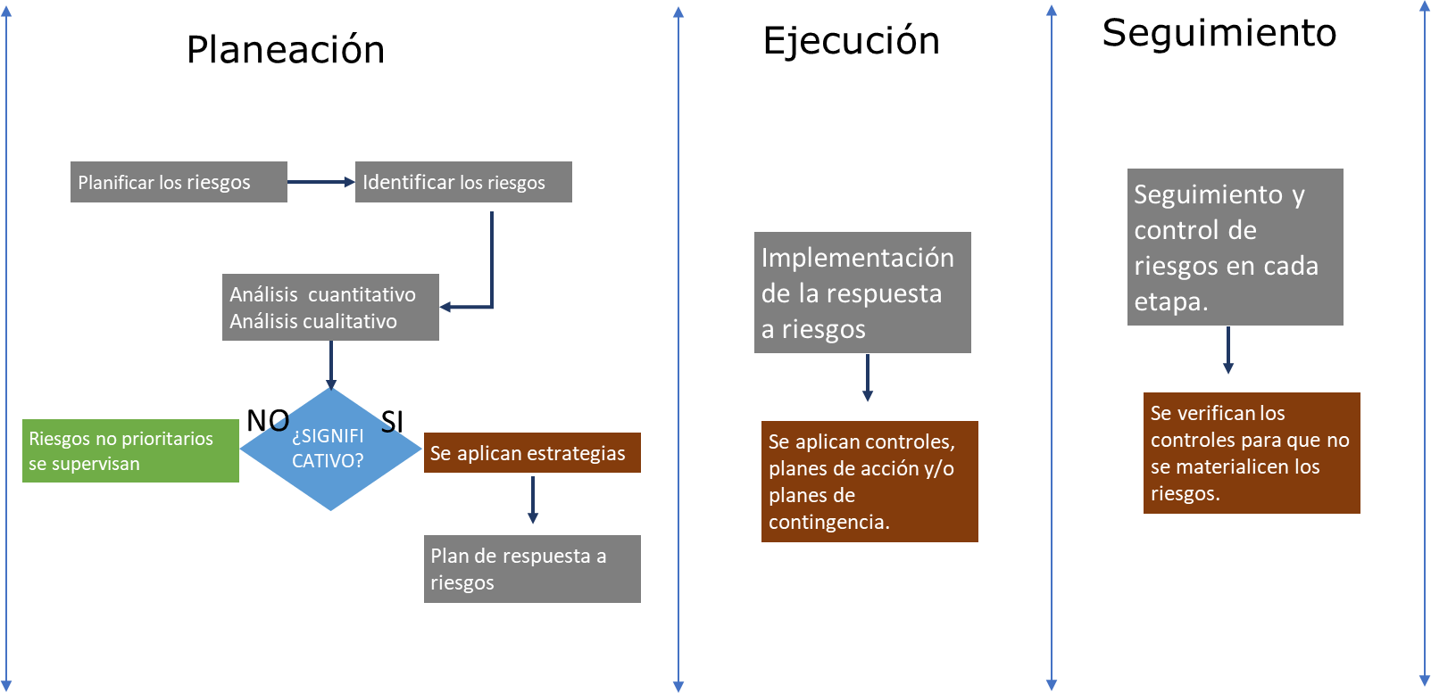
Ilustración 14 Gestión de los riesgos en proyectos

El ejercicio de gestión de los riesgos se debe realizar de forma permanente llevando un control adecuado en el formato que dispone la entidad para la gestión de éstos. Se debe solicitar que en las sesiones de seguimiento de los proyectos se aparte un capítulo para tratar los riesgos, sus controles, responsables, fechas y recoger las evidencias de su gestión.

    - Gestión de cambio: para la entrega de productos que tengan relación con tecnología y que afecten el ambiente productivo de la infraestructura tecnológica se debe seguir las actividades que se describen en el procedimiento GTI-PR-006 Gestión de cambios al ambiente productivo.
    - Gestión de Cambio de los servicios de los proveedores: Cualquier cambio que se identifique dentro del desarrollo del proyecto sobre las prácticas de seguridad de la información de los proveedores o sobre la prestación del servicio, deberá identificarse y evaluar el riesgo, con el fin de implementar los controles a que haya lugar para mitigar su probabilidad e impacto.
    - Uso y apropiación: los proyectos deben incorporar desde sus inicios las actividades que involucren cubrir las necesidades de las personas, adueñándose y utilizando los entregables generados por un proyecto, pasando a ser algo cotidiano y formando parte de la vida diaria.
    - Informes mensuales: independiente de si es el proyecto es generado de un contrato o ha nacido para cubrir una necesidad y ser desarrollado al interior debe documentarse en un documento las actividades principales que se han generado durante el mes; este puede estar conformado por la suma de los seguimientos semanales o quincenales según se haya definido.
En el repositorio del proyecto en la carpeta seguimiento y control se debe incluir los documentos que den cuenta de la revisión de las variables como cronograma, riesgos y otros artefactos que midan el desempeño del proyecto.

ETAPA DE CIERRE
En esta etapa es importante reunirse con los participantes del proyecto y evaluar el mismo en términos de éxito y fracaso.
Las lecciones aprendidas se deben recolectar continuamente durante el ciclo de vida del proyecto, desde la planificación hasta el cierre. Se recomienda documentarlas en cualquier momento que surjan, y especialmente al finalizar cada fase o al finalizar el proyecto y dependiendo de la complejidad del trabajo, se debe incluir una etapa de lecciones aprendidas al final de cada fase del proyecto y almacenar las lecciones aprendidas en un repositorio central con acceso para todos. En la etapa de cierre se recomienda crear un documento que contenga todas las lecciones aprendidas del proyecto y almacenarlas en un banco de fácil consulta con acceso a todos los participantes de los diferentes proyectos y que sirvan de base para futuras iniciativas.
Con una adecuada documentación de las lecciones aprendidas se tendrán ventajas como:
- Identificar criterios de éxito para nuevos proyectos.
- Identificar situaciones en la ejecución de los proyectos.
- Ayuda en la toma de decisiones futuras.
- Identifica posibles problemas en nuevos proyectos.
- Identifica recomendaciones para aprender de ellas en el futuro.
- Ser colaborativo.
El equipo del proyecto debe revisar que documentación es importante tener disponible para que los entregables funcionen correctamente, actualizar el catálogo de servicios, entregar la documentación para que el artefacto tecnológico sea sostenible, capacitar a mesa de ayuda y si es derivado de un contrato especificar los ANS de mantenimiento si se pactaron, temas de garantía y demás.
Igualmente, el equipo debe validar los beneficios y el valor esperado definidos durante la planeación para ser evaluados una vez el proyecto entre en operación, con el fin de verificar el cumplimiento de los objetivos planteados y determinar los resultados obtenidos por la iniciativa.
BANCO DE PROYECTOS DE TECNOLOGÍA
La Dirección de Tecnologías de la Información y las Comunicaciones (DTIC) cuenta con un Banco de Proyectos de Tecnología soportado en herramientas institucionales, cuyo propósito es consolidar y centralizar la información estratégica de los proyectos tecnológicos.
Este banco de proyectos permite registrar y consultar, entre otros aspectos:
- Nombre del proyecto.
- Responsable.
- Estado.
- Avance.
- Alineación con el PETI.
- Riesgos.
- Información para seguimiento ejecutivo.
- Enlace al repositorio documental asociado.
La información consolidada sirve como insumo para los ejercicios de seguimiento, control, priorización y toma de decisiones de la DTIC.

- CONTROL DE CAMBIOS

Versión | Fecha | Descripción del Cambio
001 | 15/09/2023 | Se crea la primera versión de la guía de gestión de proyectos
002 | 18/03/2025 | Alineación con el nuevo manual de identidad visual de la entidad y corrección de la numeración dentro de las secciones del documento  Se incluye la supervisión de los cambios en la prestación de los servicios por parte de los proveedores
003 | 11/08/2025 | Se ajustan lineamientos frente a lecciones aprendidas, en la etapa de cierre y en la de seguimiento y control
004 | 11/09/2026 | Se ajusta lineamientos frente al Modelo de Gestión de Proyectos MGPTI del MinTic.

Elaboró | Revisó | Aprobó
Nombre: Nubia Xiomara Sepúlveda Mendoza  Cargo: Funcionaria – Grupo de Proyectos de Tecnología.  Fecha: 31 de agosto de 2026 | Nombre: Maria José Rosales López  Cargo: Coordinador de Proyectos de Tecnología  Fecha: 31 de agosto de 2026 | Nombre: Ricardo Ríos Rosales  Cargo: Director de Tecnología de la Información y las Comunicaciones  Fecha: 11 de septiembre de 2026

Zachman (2003)
Siglas de Project Management Body of Knowledge (Cuerpo de Conocimientos de la Gestión de Proyectos)

